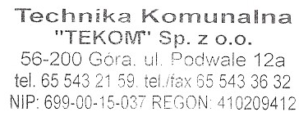
OGŁOSZENIE!

Technika Komunalna „TEKOM” Sp. z o.o. informuje, że odpady segregowane z ulic: Reja, Paderewskiego, Matejki, Dunikowskiego, Kwiatowa, Zacisze, Westerplatte, Reymonta, Wiosny Ludów, Słowackiego, Sikorskiego, Kochanowskiego, Sienkiewicza, Norwida, Konopnickiej, Iwaszkiewicza, Słoneczna, Starogórska
będą odbierane w dniu 01.06.2023 (CZWARTEK), odbiór został przesunięty ze względu na Święto Bożego Ciała (08.06.2023)

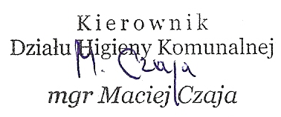
PROSIMY O WYSTAWIENIE WORKÓW!

